V1 – Nicht ganz dicht
Versuch 1 dient als Demonstrationsversuch zum Thema der Diffusion von Gasen durch Membranen, indem ein Luftballon mit Ammoniak-Gas befüllt und auf mit Phenolphthalein versetztes Wasser gelegt wird. Aufgrund des Gefahrenpotentials von Ammoniak-Gas ist die Durchführung nur Lehrkräften zu empfehlen. Den Schülerinnen und Schüler sollte im Vorfeld der Aufbau von Membranen als für einige Stoffe undurchlässige Barrieren bekannt sein und der Farbumschlag von Indikatoren wie Phenolphthalein. Auch der Siedepunkt als stoffspezifische Eigenschaft sollte im Vorwissen verankert sein.

Gefahrenstoffe
Ammoniaklösung  (konz., ca. 25%) |  |  | H: 302-314-335-400 |  |  | P: 273-280-301+330+331-304+340-305+351+338-309+310
Phenolphthaleinlösung  (0,1%ig in Ethanol/Wasser) |  |  | H: 226-319 |  |  | P: 210-280-305+351-338-337+313-304+235
Wasser |  |  | H: - |  |  | P: -
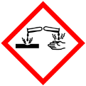 |  | 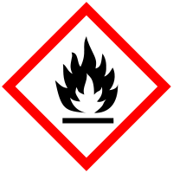 |  |  |  |  | 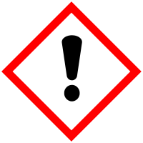 | 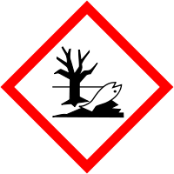

Materialien: Luftballon, Reagenzglas, Pasteurpitte, Becherglas (250 mL), Krokodilklemme, Reagenzglasständer, Kristallisierschale, Handschuhe
Chemikalien: Ammoniaklösung, Phenolphthaleinlösung, Wasser
Durchführung: Die Versuchsdurchführung erfolgt im Abzug und es sollten Handschuhe getragen werden. Mit der Pasteurpipette wird etwa einen Finger breit Ammoniaklösung in das Reagenzglas gegeben und der Luftballon darübergestülpt. Das Becherglas wird mit heißem Wasser gefüllt und das Reagenzglas in dieses Wasserbad gestellt, bis sich der Luftballon mit Gas gefüllt hat. Dann wird das Reagenzglas in den Ständer gestellt, der Luftballon mit der Krokodilklemme verschlossen und vom Reagenzglas abgezogen. Die mit Wasser gefüllte Kristallisierschale wird mit einigen Tropfen Phenolphthtaleinlösung versetzt und der Luftballon auf die Wasseroberfläche gedrückt, sodass die verschlossene Öffnung unter Wasser liegt. Nach dem Prüfen der Dichtigkeit wird die Öffnung nach oben gedreht.
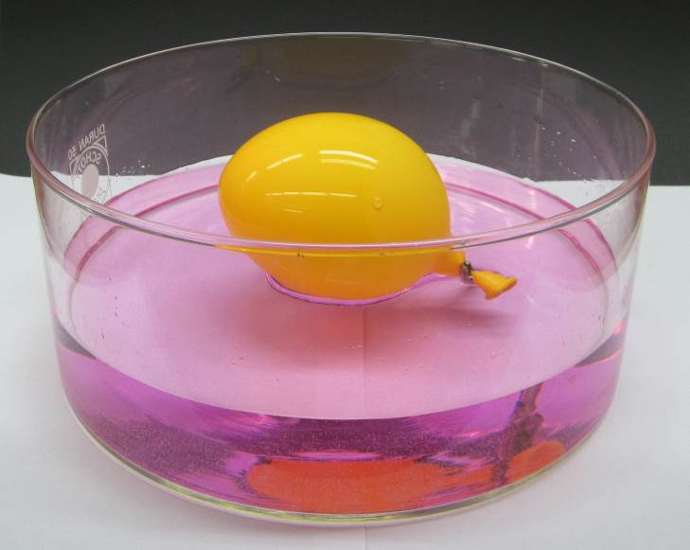
Beobachtung: Im Wasserbad beginnt die Ammoniaklösung zu sieden und der Luftballon füllt sich mit Gas. Im Wasserbad wird der Luftballon langsam kleiner, obwohl keine Blasenbildung an der Öffnung zu beobachten ist. Das Wasser färbt sich nach einiger Zeit beginnend an der Membran des Luftballons violett.
Abbildung 1: Violettfärbung der Phenolphthaleinlösung bei Reaktion mit Ammoniak-Gas.

Deutung: Aufgrund des niedrigen Siedepunktes wird Ammoniak aus der Lösung gasförmig und strömt in den Luftballon. Wird der Luftballon verschlossen, diffundiert das Gas langsam durch die Membran und löst sich im Wasser, wodurch der pH-Wert größer wird. Das Phenolphthalein zeigt die alkalische Eigenschaft der Hydroxidionen im Wasser durch die Farbveränderung von farblos zu violett. Die Reaktionsgleichung lautet:
$${NH_{3}}_{\left(g\right)} +{H_{2}O}_{(l)} →{{NH_{4}}^{+}}_{(aq)}+{{OH}^{-}}_{\left(aq\right)}$$
Die Gummimembran des Luftballons ist zwar für Gase der Luft weitgehend undurchlässig, das Ammoniakgas hingegen weist eine kleinere Molekülstruktur als die Bestandteile der Luft auf und kann somit schneller durch die Membran diffundieren. Anschließend wird das Ammoniakgas im Wasser gelöst.
Entsorgung: Die wässrige Lösung und die übrig gebliebene Ammoniaklösung werden in gemäß der Entsorgung für saure und alkalische Abfälle entsorgt. Der Luftballon wird in den Müll für kontaminierte Feststoffe gegeben.
Literatur: Schmidkunz, Heinz; Rentsch, Werner (2011): Chemische Freihandversuche. Kleine Versuche mit großer Wirkung. Köln: Aulis. S. 28

Unterrichtsanschlüsse: Die Diffusionsprozesse werden anschaulich dargestellt und können im Teilchenmodell auf submikroskopischer Ebene gedeutet werden. Anders als einen mit Luft gefüllten Ballon beim Schrumpfen zu beobachten, bietet dieser Versuch die Möglichkeit den Diffusionsprozess zügiger zu Beobachten. Außerdem kann über alkalische Reaktion die Diffusion des Ammoniakgases indirekt sichtbar gemacht werden. Die Verfärbung von Phenolphthalein muss reduziert werden auf einen Nachweis dafür, dass sich Ammoniak-Gas im Wasser gelöst hat.

